产教融合，共谋发展
——管理系与知名快时尚品牌CHARLES & KEITH（上海）沟通校企合作
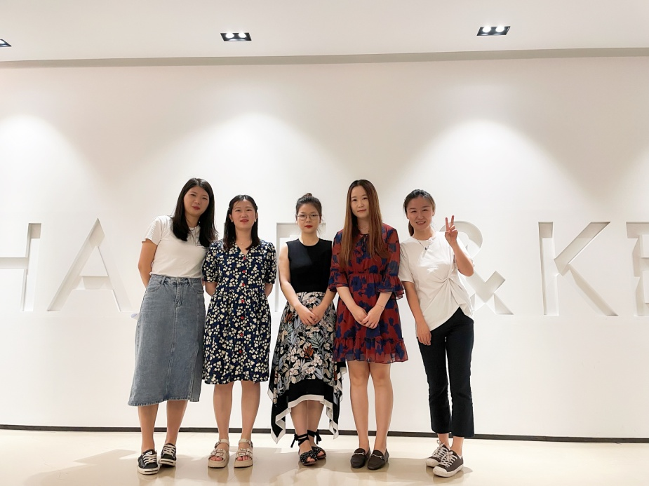
为了提升管理系3个高职专业的专业建设与加深产教融合，7月2日上午，管理系副主任黄欣懿老师与知名快时尚品牌CHARLES & KEITH（上海）进行沟通校企合作，沟通了管理系和CHARLES & KEITH（上海）的校企合作对管理系3个专业的人才职业技能需求与素养要求，未来与专业的深度合作等。
桦洁商贸（上海）有限公司，CHARLES & KEITH，是由Charles Wong和Keith Wong兄弟在1996年于新加坡创立，产品包含鞋履、包袋、皮带、太阳眼镜、手环等各类时尚配饰，集团总部位于新加坡，在全球设有600多家专卖店，员工人数达5000多名。进入中国11年，快速发展，从2010年只有2家门店，到目前在上海共有22家门店，是追求时尚的年轻群体非常热爱的一个品牌。
未来管理系将与CHARLES & KEITH建立校企合作，通过产教融合，构建培养学生职业综合素养、行业专业能力及创新创业实践能力；建立相关课题研究合作；建立实习、实践基地；共同进行课程开发、专题讲座分享；主题类校园活动等。
通过此次协商，将进一步使专业建设与企业用人需求紧密结合，走出合作发展新路。
黄欣懿（图/文）

